TUDOMÁNYOS DIÁKKÖRI DOLGOZAT

Dolgozat címe
ha szükséges, akkor több sorbaN

 | Szerző(k): | Első Szerző
 |  | Számítástechnika BSc. szak, II. évf.
 |  | Második Szerző
 |  | Automatika és alkalmazott informatika BSc szak, II. évf.
 |  | Harmadik Szerző
 |  | Informatika BSc. szak, II. évf.

 | Konzulens(ek): | dr. Első Konzulens
 |  | egyetemi docens
 |  | dr. Második Konzulens
 |  | egyetemi adjunktus
 |  | dr. Harmadik Konzulens
 |  | egyetemi tanár

SapientiA Erdélyi magyar tudományEgyetem

Dolgozat címe
ha szükséges, akkor több sorbaN

THE MULTILINE TITLE OF THE WORK
IN ENGLISH

Első Szerző
Második Szerző
Harmadik Szerző

Konzulens(ek):
Dr. Első Konzulens
Dr. Második Konzulens
Dr. Harmadik Konzulens

Kézirat lezárva: 2017 április 12.

Abstract

Ide jön a ½-1 oldalas angol nyelvű kivonat.

Kivonat

Ide jön a ½-1 oldalas magyar nyelvű kivonat.

Tartalomjegyzék
1 Bevezető 1
1.1 Címsorok 1
1.1.1 Mélyebb cím 1
1.1.1.1 Legmélyebb cím 1
2 Irodalom áttekintés 1
3 Célkitűzések 1
4 Elméleti megalapozás 1
4.1 Képletek 2
4.2 Képek 2
5 Gyakorlati megvalósítás 3
5.1 Kódrészletek 3
6 Eredmények 4
7 Tárgyalás 4
8 Összefoglalás 5
8.1 Következtetések 5
9 Irodalomjegyzék 6
10 Mellékletek 7

Ábrajegyzék

4-1 ábra A Sapientia Erdély Magyar Tudomány Egyetem logója 3
5-1 ábra Hóval borított táj, melyen egy fehér ló száguld 3
6-1 ábra A robot pályája az akadályok mellett 4
7-1 ábra A felhasználó által érzékelt erők a robot pályája mentén 5

Bevezető
Ez a fejezet mutatja be a dolgozat témáját, helyezi el a témát a szakterületen. Indokolni a témaválasztást, majd utalni a választott téma jelentőségére, az alkalmazott közelítésmódra, és a téma feldolgozásának gyakorlati hasznosságára. A bevezető szerepe, hogy meggyőzze az olvasókat, miért hasznos az elvégzett munka. A bevezető arra ad választ, hogy „Mi a probléma?” és „Mit szeretne a szerző elérni?”.
A dokumentum folyószövegéhez használjuk a Normál (angol Word esetén Normal) stílust.

Címsorok
A fejezetcímek esetén a Címsor 1-4 (Heading 1-4) stílusokat használjuk.

Mélyebb cím

Legmélyebb cím
Énnél mélyebre nem szabad tagolni a dolgozatot.

Irodalom áttekintés
Az irodalmi áttekintés a szakirodalom az adott területének kritikus, letisztázó elemzése, mely összegzésen, osztályozáson és összehasonlításon alapszik. Korábban közölt adatokat dolgozz fel. Célja a téma pontos kőrül határolása, a már létező eredmények szemléltetésé, illetve értékelése. Választ ad a következő kérdésekre: „Létezik-e egyáltalán megoldás vagy megoldások?”, „Melyik a legjobb megoldás?”, „Melyek a fő korlátok?”
Példák különböző sorközti idézésre: (Bokor Z., 2003), (István, 1988), (László, 1998), (Mihály, 2010), (Á., 2005).

Célkitűzések
Ez a fejezet világosan, lehetőleg pontokba szedve fogalmazza meg a munka célkitűzéseit, esetleg térjen ki arra is, hogy milyen módszerekkel kívántak választ kapni a felvetett kérdésekre.

Elméleti megalapozás
Ebben a fejezetben kell körvonalazni a téma elméleti hátterét, meghatározni a témához kapcsolódó fontosabb alapfogalmakat és kapcsolatukat, fel kell vázolni a későbbi elemzésekhez felhasználható módszertani eszköztárt, annak alkalmazási feltételeit és korlátait. Ide illik minden olyan szakirodalmi nézet, gondolatforrás, amely a téma feldolgozása és gyakorlati alkalmazása szempontjából releváns.
Itt kell bemutatni a jelölt esetleges modellezési kísérleteit, önálló modelljét vagy olyan elméleti, módszertani megállapításait, amelyek hozzájárulhatnak a szakirodalmi háttér bővítéséhez, illetőleg annak gyakorlati hasznosíthatóságához. Mindezen törekvéseket egy mérnöki dolgozat esetében matematikai levezetések, illetve algoritmusok segítségével kell alátámasztani.

Képletek
Képletek esetében figyelni kell a számozásra: tartalmazza a fejezetszámot és a fejezeten belüli képlet számot is. A szövegben pedig mindig erre a számra kell hivatkozni. Lásd az alábbi két példát.
A robot sebességet az (4.1) képlet alapján számoljuk.
 | $$\left( \begin{matrix}v \\ ω\end{matrix} \right)= \left( \begin{matrix}k_{v} & 0 \\ 0 & k_{ω}\end{matrix} \right)×\left( \begin{matrix}y_{m} \\ x_{m}\end{matrix} \right)$$ | (4.1)

Egy bonyolultabb egyenletrendszert szemléltet a (4.2) képlet.
 | $$x =\left\{\begin{matrix}x_{1}+x_{2} \\ e^{x^{3}} \\ \int_{1}^{N}{\sqrt[3]{x^{3}} }\end{matrix}\right.$$ | (4.2)

Képek
A képhez használjunk képaláírás (Caption) stílust. A dolgozatban minden képre kell hivatkozni. A képek számozása hasonlóan történik, mint az egyenletek, ábrák esetében.
Képek esetében használjunk PNG (Portable Network Graphics) típust. Ne készítsünk Screen Shot jellegű képeket.
Példa képhivatkozásra:
A Sapientia Erdély Magyar Tudomány Egyetem logója latható a 4-1 ábrán.
4-1 ábra A Sapientia Erdély Magyar Tudomány Egyetem logója

Gyakorlati megvalósítás
Ebben a fejezetben sorolja fel a vizsgált anyagokat, mutassa be hogyan tanulmányozta a problémát. Fontos a rendszer architektúráját bemutatni. A módszerek részletezésénél a kísérletek, megfigyelések reprodukálhatósága legyen a szempont. Itt az előző fejezetben vázolt algoritmusokra, képletekre, módszerekre kell hivatkozni.
Az 5-1 ábra egy üres képet mutat be.
5-1 ábra Hóval borított táj, melyen egy fehér ló száguld

Kódrészletek
Kódrészletek, illetve algoritmusok, beillesztése esetén használjuk az Algorithm stílust. Kerüljük a teljes kód beillesztését, a hibás és jelentéktelen zajokkal (pl. jelentéktelen kommentek, nem használt változok) ellátott kód részlet megjelenítését.
using System;
namespace MyApp
{
class Program
{
static void Main( string[] args )
{
Console.WriteLine( "Szia Világ!" );
}
}
}

Eredmények
Ebben a fejezetben a szerző írja le, hogy mi indokolta az adott kísérlet elvégzését, és mutassa be a kísérlet eredményeit táblázatos formában vagy ábrák segítségével.
A robot pályája a 6-1 ábrán látható. A rendszer által számolt erők a 7-1 ábrán vannak feltüntetve.
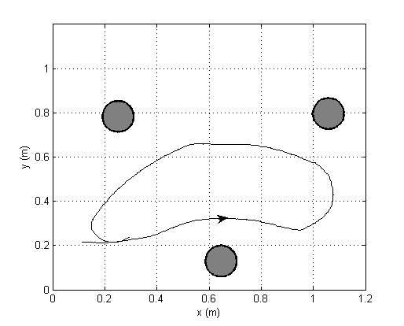
6-1 ábra A robot pályája az akadályok mellett

Tárgyalás
A dolgozatnak az a része, amely kiértékeli, értelmezi a mérés során nyert eredményeket

Összefoglalás
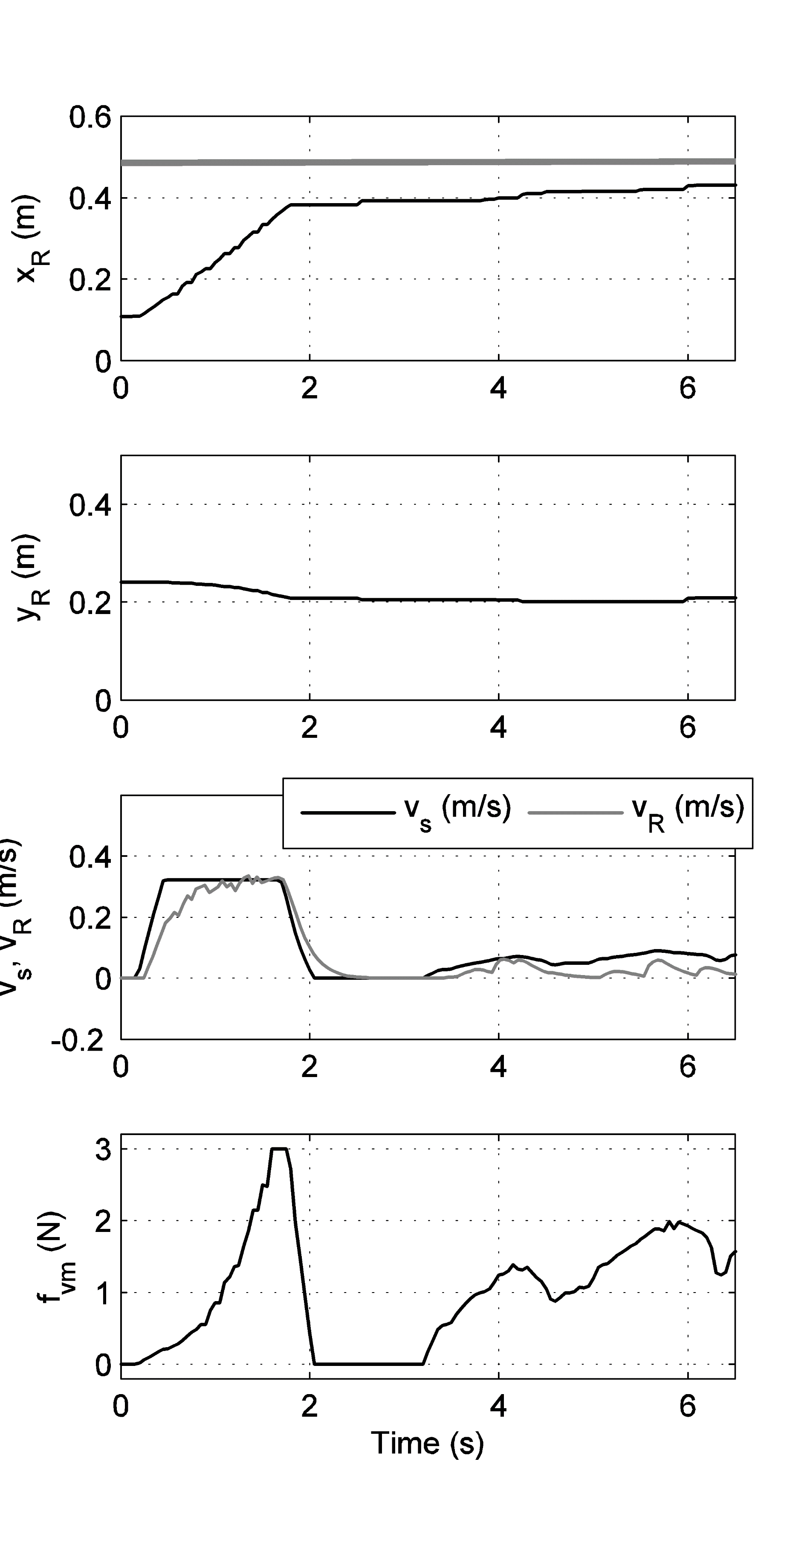
7-1 ábra A felhasználó által érzékelt erők a robot pályája mentén

Ez a fejezet röviden összefoglalja a dolgozatot. Leírja a dolgozatból levonható általános következtetéseket. Ugyanakkor itt lehet megfogalmazni a jövőbeli terveket, további fejlesztési lehetőségeket

Következtetések

Irodalomjegyzék
Á., T., 2005. Road safety techniques in Hungary according to EU directives. MOSATT Proceedings on the Modern Safety Technologies in Transportation, pp. 410-413.
Bokor Z., T. K., 2003. Social costs of transport and their general and mode specific characteristics. Közlekedéstudományi Szemle, 58(8), pp. 281-291.
István, M., 1988. Középszintű iskoláink kronológiája és topográgfiája. Budapest: Akadémiai Kiadó.
László, K., 1998. NIIFP hálózati multimédia pilot projekt. [Online]
Available at: https://www.sztaki.hu/
Mihály, V., 2010. Az időjárás-előrejelzés. Budapest: Akadémiai Kiadó.

Mellékletek
- A mérőerősítő belső felépítése.
